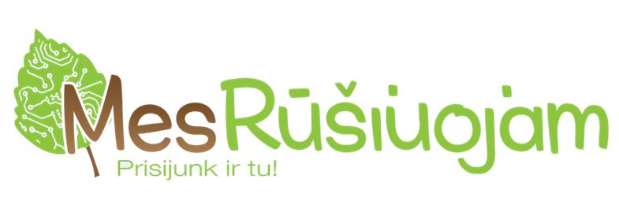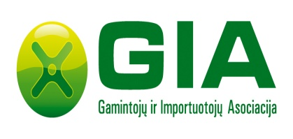
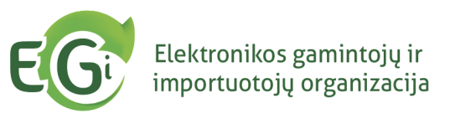

Kvietimas
Kviečiame Jus prisijungti prie unikalaus rūšiavimą skatinančio projekto „Mes rūšiuojam Įmonėje“

Projekto tikslas – rūšiuoti ir rinkti įmonių veikloje ir įmonių darbuotojų buityje susidarančias elektronikos, buitinės technikos ir nešiojamųjų baterijų ir akumuliatorių atliekas, mažinti šių atliekų patekimą į aplinką, šviesti ir informuoti visuomenę apie atliekų rūšiavimą.

Kodėl įmonei verta dalyvauti projekte „Mes rūšiuojam Įmonėje“:
- atliekų surinkėjai Jums patogiu laiku išveš pas Jus surinktas elektronikos, buitinės technikos ir nešiojamųjų baterijų ir akumuliatorių atliekas;
- už kiekvieną priduotą elektronikos, buitinės technikos ir nešiojamųjų baterijų ir akumuliatorių atliekų toną įmonė gaus taškus, kuriuos įmonės darbuotojų kolektyvas iškeis į keliones, kiną, sporto prekes ir kt.;
- aktyviai projekte dalyvavusios įmonės taip pat gaus vertingus ir naudingus įmonei prizus (baldus, buitinę techniką ir t.t.);
- aprūpinsime visomis atliekų rūšiavimui ir surinkimui būtinomis priemonėmis (talpomis) bei visuomenės informavimui skirta medžiaga (plakatais);
- bendradarbiaudami su mumis atitiksite aplinkosauginius reikalavimus, padėsite saugoti mus supančią aplinką, o už sukauptus taškus smagiai ir naudingai praleisite laiką.
Plačiau apie projektą, prizus skaitykite projekto nuostatuose www.mesrusiuojam.lt/nuostatai/
Įmones, įstaigas ir organizacijas, norinčias dalyvauti projekte, kviečiame registruotis žodžiu – tel. 8 (5) 206 0901, mob. tel. 8 684 03849, raštu – Riovonių g. 2A, Vilnius, elektroniniu paštu info@mesrusiuojam.lt, internetinėje svetainėje www.mesrusiuojam.lt/prisijunk-ir-tu/.
Visą informaciją apie projektą rasite www.mesrusiuojam.lt
Atliekas renka ir tvarko:

